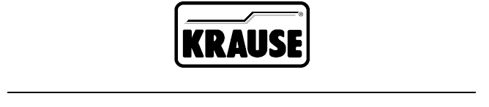

Felépítési és alkalmazási útmutató
DIN EN 1298
Version 1.0 (C) 2006 KRAUSE-Werk

ProTec XXL
System

EN 1004 3 8/12 XXXD
Alumínium gurulóállvány
Állványosztály 3

TARTALOMJEGYZÉK

1. Általános 3
1.1 A felhasználó felelősségi területe 3
1.2 Gyártó 4
1.3 Érvényes normák és építőipari jóváhagyások 4
1.4 Szavatosság 4
1.5 Szerzői és ipari jogvédelem 5
1.6 Kiadás dátuma 5

2. Adatok a termékhez 5
2.1 Rendeltetésszerű használat 5
2.2 Nem rendeltetésszerű használat 6

3. Biztonsági előírások 6
3.1 Érvényes előírások 6
3.2 Az állvány felépítésére és használatára vonatkozó biztonsági előírások 6
3.3 Az állvány mozgatására vonatkozó biztonsági előírások 7
3.4 Az állvány használata elektromos berendezéseken végzett munkák során 8
3.5 Az állvány használata elektromos légvezetékek közelében 8
3.6 Vonatkozó biztonsági utasítások 9

4. Felépítés 9
4.1 Általános 9
4.2 Az elemek megnevezése 11
4.3 Az állvány felépítése 12
4.4 Felépítési variációk 26
4.5 Az állvány kikötése 27
4.6 Ellensúlyok elhelyezése 28

5. Állvány típusok 31

6. Műszaki adatok 35

7. Az állvány lebontása 37

8. Ápolás és karbantartás 37

1. Általános

A jelen útmutató a ProTec XXL alumínium gurulóállvány felépítésére, lebontására és használatára vonatkozó tudnivalókat ismerteti. Az útmutató fontos biztonsági előírásokat tartalmaz, ezért használat előtt gondosan olvassák el, és tartsák be a biztonsági előírásokat.

A ProTec XXL állványrendszer elemekből épül fel és még további elemekkel kiegészíthető. Jelen útmutató minden elemet bemutat, így még azokat a választható tartozékokat is, amelyeket esetleg az Ön által vásárolt állványrendszer nem tartalmaz.

Néhány felhasználási területnél azonban szükséges ezekkel az elemekkel (pl. ellensúly) az állványrendszert kiegészíteni. A jelen útmutató idevonatkozó fejezeteiben Ön is megtalálja, mely esetekben szükségesek ezek a tartozékok.

Amennyiben az állvány felépítésével, lebontásával illetve használatával kapcsolatban bármi kérdése lenne, forduljon a szállítójához.

A műszaki változtatás jogát a gyártó fenntartja. A jelen Felépítési és alkalmazási útmutató esetleges nyomdai hibáiért felelősséget nem vállalunk.

  - A felhasználó felelősségi területe

Az állvány felhasználója felelős a következőkért:

- A felhasználó felelős azért, hogy a jelen felépítési és használati útmutató minden felépítésnél, lebontásnál és átépítésnél az állvánnyal együtt, a helyszínen mindig a rendelkezésre álljon.

- Az állvány felépítésével és lebontásával megbízott személyek jelen útmutató tartalmáról való tájékoztatásáért, valamint az utasítások és előírások betartásáért.

- A munkaállvány üzemeltetésére vonatkozó országos és a helyi előírások betartásáért.

- Az állvány rendeltetésszerű használatáért.

- A felhasználó felelős továbbá a jelen felépítési és használati útmutatóban hivatkozott szabályok (irányelvek, rendelkezések, törvények stb.) a biztonságosabb használat érdekében való betartásáért.

  - Gyártó

Az itt bemutatott állvány gyártója:

KRAUSE-Werk GmbH & Co. KG
Industriegebiet Altenburg
D-36304 Alsfeld
Telefon: 0 6631 / 795-0
Fax: 0 6631 / 795-139
http://www.krause-systems.com

  - Érvényes normák és építőipari jóváhagyások

A ProTec XXL állványsorozat mobil, alumínium munkaállványa az EN 1004-es szabványnak felel meg. A műszaki átvételt a TÜV PRODUKT SERVICE (építőipari jóváhagyás) végezte.


  - Szavatosság

A szavatosság pontos leírása a szállító értékesítési és szállítási feltételeiben található. Anyaghiba esetén a gyártó az érintett alkatrészre az eladás dátumától számított 3 év garanciát vállal. A gyártó fenntartja magának a jogot, hogy a kifogásolt alkatrészt saját döntése alapján kicserélje, vagy kijavítsa.
Szavatossági igény esetén, az eladás napján érvénybe lévő „Felépítési és alkalmazási útmutató” az irányadó.

Szavatossági igény kizárt, amennyiben a sérülés a következő egy vagy több okból keletkezett:

- A felépítési és alkalmazási útmutató nem ismerése és be nem tartása, különös tekintettel a biztonsági utasításokra; a rendeltetésszerű használatra vonatkozó előírásokra; a tisztítási, karbantartási utasításokra; a felépítési és lebontási előírásokra.

- Nem megfelelően képzett vagy nem kielégítően kioktatott működtető személyzet esetén.

- Nem eredeti pótalkatrészek és/vagy tartozékok használata esetén.

- Sérült vagy hibás alkatrészek használata esetén.

- A munkamagasság létrával, dobozzal vagy egyéb szerkezetekkel való megnövelése esetén.

  - Szerzői és ipari jogvédelem

A felépítési és alkalmazási útmutatóval szemben a gyártó kizárólagos jogot gyakorol. Bármely sokszorosítása - kivonataiban is - csak a gyártó külön engedélyével lehetséges. A gyártó minden jogot fenntart szabadalom benyújtásra és használati minta oltalomra. Ennek megsértése kártérítést von maga után.

  - Kiadás dátuma

A jelen felépítési és alkalmazási útmutató kiadásának időpontja 2006. május 02.

- Adatok a termékhez

  - Rendeltetésszerű használat

A jelen Felépítési és alkalmazási útmutatóban bemutatott mobil munkaállványokat csak az EN 1004 előírásai és az 5. pontban bemutatott típust áttekintő szerint szabad használni.
A ProTec XXL állványsorozat mobil, alumínium munkaállvány gurulóállványnak (eltolható munkaállvány) lett tervezve.
Az állvány a 3-as állványosztályba tartozik, melynek járólap terhelhetősége 200 kg/m². A megengedett maximális terhelés 240 kg, egyenletesen elosztott teher esetén. Mindenkor csak egy járólap szinten szabad dolgozni. Az állványra fel- és lemászni csak az állvány belső oldalán szabad.

Az állvány legfelső járólapjának maximálisan megengedett építési magassága zárt térben 12 m, szabadban 8 m.

Az állványt csak arra alkalmas teherbírással rendelkező, sík talajon szabad felépíteni. A beállítást hosszirányban és keresztirányban vízmértékkel kell ellenőrizni. A megengedett max. dőlés 1%. Azoknál az állványoknál, amelyeknél a magasság nem állítható, a szintkiegyenlítést a talpak alá helyezett törés-, és csúszásmentes anyagból készült alátéttel kell biztosítani.

Az állvány használata előtt ellenőrizni kell, hogy minden szükséges biztonsági intézkedést megtettek-e és az állvány a felépítési és alkalmazási útmutatóban leírtak szerint lett felállítva. Az állvány feldőlésének, illetve elgurulásának megakadályozása érdekében ellensúlyok és kitámasztók használatára is szükség lehet.

  - Nem rendeltetésszerű használat

A munkaállvány csak a 2.1 bekezdésben leírtak szerint használható. Az ott leírtaktól való eltérés a ProdSG (1997.08.01.) értelmében nem rendeltetésszerű használatnak minősül. Ez vonatkozik a jelen felépítési és alkalmazási útmutatóban hivatkozott szabályok és irányelvek be nem tartására is. Nem rendeltetésszerű használatnak minősülnek a következők:

- Az állvány és egy épület vagy más szerkezet közötti átpallózás tilos.

- Több állvány térállványként való összeépítése tilos.

- Az állványt nem szabad használni más állványra való fel- és lemászás céljára.

- Emelő berendezések felszerelése és használata tilos.

- Biztonsági előírások

  - Érvényes előírások

Az állvány felépítésére és lebontására, valamint a biztonságos használatára az EN 1004 szabvány előírásai az érvényesek.

  - Az állvány felépítésére és használatára vonatkozó biztonsági előírások

- A gurulóállványt csak olyan személyek építhetik fel és bonthatják le, akik a jelen felépítési és alkalmazási útmutató tartalmát ismerik.

- Az állvány felépítéséhez és lebontásához legalább 2 személy szükséges.

- A talajnak, ahol felépítik és használják az állványt, síknak és stabilnak kell lennie, és az állvány súlyának megfelelő teherbírással kell rendelkeznie.

- Csak az állványrendszer hibátlan, eredeti alkatrészei használhatók.

- Az állvány használata előtt a kerekeket a fékpedál lenyomásával rögzíteni kell és valamennyi állványalkatrészt ellenőrizni kell, hogy helyesen lettek-e összeépítve, és működőképesek-e.

- Mindenkor csak egy járólap szinten szabad dolgozni.

- A járólapon ugrálni tilos.

- Az oldalkorláton kihajolni, és annak neki támaszkodni tilos.

- Az állványt csak max. 6-os szélerősség (∼ 45 km/h) esetén szabad használni. 7-es szélerősség esetén az állványt le kell bontani. A gurulóállványt széltől védett helyre kell tolni és ott a feldőlés ellen rögzíteni kell. A 6-os szélerősség a járás során érezhető akadályoztatásról ismerhető fel.

- Korlátrúdból, térdlécből és bokalécekből álló, 3 részes oldalvédelemmel kell ellátni azon járólap szinteket, amelyeken munkát végeznek. Az állvány felépítésénél, lebontásánál és átépítésénél használt segéd járólapoknál nem szükséges bokaléceket használni.

- A munka befejezését követően megfelelő intézkedésekkel kell megakadályozni az állvány esetleges feldőlését és az illetéktelen használatát.

- Az állványt, épületen kívüli használata esetén, ha lehetséges, rögzítse valamilyen szilárd szerkezethez.

- Az alaptartókra az ellensúlyokat a jelen felépítési és alkalmazási útmutató szerint kell elhelyezni.

- Anyagok és szerszámok csak függőlegesen szállíthatók. Ez esetben azonban a szerszámok, és anyagok súlyaira ügyelni kell, hogy a járólapot (munkaszintet) nehogy túlterheljük.

- A munkaszintre való feljutás és annak elhagyása csak az erre a célra kialakított átbújó nyíláson keresztül megengedett.

- Az állványok és épületek közötti átpallózás felszerelése tilos. Az állványt nem szabad használni más szerkezetre való fel- és lemászás céljára.

  - Az állvány mozgatására vonatkozó biztonsági előírások

- Az állvány tovább gurításakor az állványon személy nem tartózkodhat, illetve azon anyag sem lehet.

- A gurulóállványt csak kézzel, sík, biztos, akadálymentes talajon szabad elmozdítani.

- Tilos az állványt bármilyen járművel mozgatni.

- A szabályos lépéssebességet nem szabad túllépni.

- A helyváltoztatás csak hosszanti és keresztirányban lehetséges.

- A talajnak, ahol az állványt tolják, az állvány súlyának megfelelő teherbírással kell rendelkeznie.

- Az állványt megemelni vagy függeszteni tilos.

- Az állvány mozgatása csak 6-os szélerősségig megengedett.

- Az állvány használata előtt ellenőrizni kell, hogy minden szükséges biztonsági intézkedést az állvány feldőlésének illetve elgurulásának érdekében megtettek-e, pl. a kerekek rögzítő fékpedáljának lenyomásával.

  - Az állvány használata elektromos berendezéseken végzett munkák során

Az állvánnyal elektromos berendezéseken végzett munkák során ügyelni kell arra, hogy
- a berendezés ki legyen kapcsolva,
- az újra bekapcsolódás ellen biztosítva legyen,
- feszültségmentes legyen,
- a berendezés földelve legyen, és rövidre legyen zárva,
- a szomszédos feszültség alatt álló részektől el legyen szigetelve.

  - Az állvány használata elektromos légvezetékek közelében

Az állvánnyal elektromos légvezetékek közelében végzett munkák során az alább ismertetett biztonsági távolságokat kell betartani. A biztonsági távolságot úgy kell megválasztani, hogy a vezeték, esetleges kilengése esetén se kerülhessen a dolgozó a védőtávolságon belül és legyen a dolgozónak elég szabad mozgástere. A biztonságos távolságok a VDE 0105-100 szerint a következők:

1 m biztonsági távolság szükséges 1000 V névleges feszültségig
3 m biztonsági távolság szükséges 1 KV-tól 110 KV névleges feszültségig
4 m biztonsági távolság szükséges 110 KV-tól 220 KV névleges feszültségig
5 m biztonsági távolság szükséges 200 KV-tól 380 KV névleges feszültségig

Amennyiben a fenti távolságokat nem lehet betartani, a vezetéket - az üzemeltetővel vagy a tulajdonossal való egyeztetés után - feszültség alól mentesíteni kell, és meg kell bizonyosodni, hogy véletlen visszakapcsolás nem következhet be.

  - Vonatkozó biztonsági utasítások

Az itt bemutatott állvány felépítésére, vizsgálatára és használatára mindenkor a következő szabályok, rendelkezések az érvényesek:
- BGR 165 „Az állványépítés biztonságára vonatkozó szabályok - Általános rész”
- BGR 172 „Az állványépítés biztonságára vonatkozó szabályok - Állványok”
Elektromos készülékek itt bemutatott állványon való használatára a BGR 165 és a BGR 594 szabályok rendelkezései vonatkoznak „Elektromos készülékek kiemelt elektromos kockázat melletti használatára vonatkozó biztonsági szabályok”.

- Felépítés
  - Általános
Az állvány felépítését csak akkor szabad megkezdeni, ha a termékre vonatkozó adatokat (2. fejezet) és a biztonsági előírásokat (3. fejezet) pontosan átolvasták. Az állvány felépítéséhez és lebontásához legalább 2 személy szükséges. Az állvány felépítése előtt meg kell győződni, rendelkezésre áll-e minden szükséges építőelem és szerszám, valamint az építőelemek nem sérültek-e.
Csak a gyártó által gyártott eredeti építőelemeket szabad használni.

A Felépítési útmutató használatára vonatkozó utasítások
A jelen felépítési útmutató a ProTec állványok különböző felépítési variációinak a szerelését írja le. Felépítés előtt olvassa el a komplett szerelési útmutatót és ügyeljen az eltérő felépítési variációk közötti különbségekre. Az átlós merevítők elhelyezését a 30-33. oldalon található rajzok mutatják be.

A legfelső járólap magasságától függően a stabilitás biztonságának növelése érdekében ellensúlyok és kitámasztók használata is szükséges lehet. Olvassa el az útmutató további pontjaiban az erre vonatkozó utasításokat.

Biztonsági utasítások:

Az összedugott függőleges kereteket biztosító szeggel kell rögzíteni. | Minden korlát rudat és átlós merevítőt, valamint járólapot rögzítő elem segítségével, műanyag fejű csavarral kell rögzíteni.

Figyelem
A kerekek fékszerkezetét csak az állvány
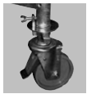
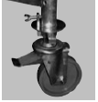
eltolásakor szabad kioldani.

Kerék befékezve Kerékfék kiengedve

Biztonsági utasítás Jelölés
Minden korlát rudat és átlós merevítőt, valamint járólapot rögzítő elem segítségével, műanyag fejű csavarral kell rögzíteni.
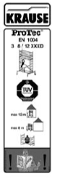

Rögzítő szerkezet M5 x 60
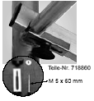

Cikkszám: 718860

Rögzítő szerkezet M5 x 80
Járólap
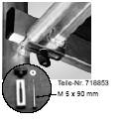

A fenti, típusra vonatkozó címkét találja a ProTec XXL állványok függőleges keretein.

Cikkszám: 718853

  - Az elemek megnevezése

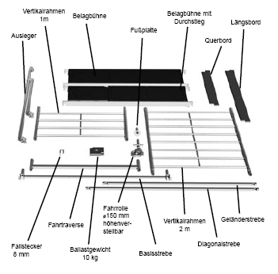
Függőleges keret
1 m

Járólap

Járólap
átbújó nyílással

Hosszirányú bokaléc

Talplemez

Kitámasztó

Keresztirányú bokaléc

Korlátrúd

Függőleges keret
2 m

Állítható magasságú
kerék,
∅ 150 mm

Biztosító szeg
8 mm

Átlós merevítő

Alapösszekötő

Ellensúly
10 kg

Alaptartó

  - Az állvány felépítése

1. lépés
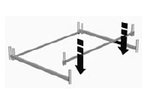
Készítse elő a 2 alaptartót és a 2 alapösszekötőt, vegye ki a csavarokat az alapösszekötő U alakú talpából, majd tegye azt az alaptartóra, és meghúzás nélkül tegye vissza a csavarokat. Ügyeljen arra, hogy az alaptartók kb. 135 cm távolságra legyenek egymástól és központosan legyenek elhelyezve.
Az alaptartókra helyezett alapösszekötők összekötik az alaptartókat, és az állvány felépítéséhez függőleges fogadó csonkokat biztosítanak.

2. lépés
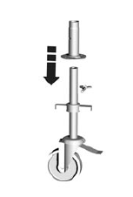

A kerekek rögzítő csavarjait el kell távolítani, aztán a talplemezt a kerék orsójára kell csúsztatni, majd a szárnyas csavarokat ismét néhány fordítással belecsavarozzuk.

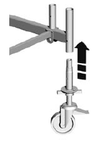
Azután a kerekeket, a képen látható módon, az alaptartóba kell csúsztatni, és a szárnyas anya segítségével ahhoz rögzíteni.

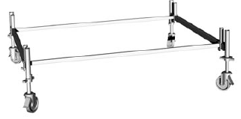

Figyelem!
Állítsa be a kerekeket a képen bemutatott szögbe és a fékpedálok lenyomásával rögzítse azokat.

3. lépés
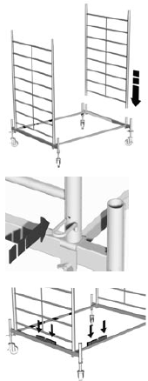
Igazítsa el az alapösszekötőket úgy, hogy a 2 m-es függőleges keret ráhelyezhető legyen és biztosítsa őket biztosító szegekkel. Erősen húzza meg az alapösszekötő szárnyas anyáit. Állítsa be az állványt vízmértékkel, vízszintesre hossz- és keresztirányban. A beállítást az állítható magasságú kerekkel teheti meg.

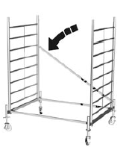
4. lépés
Ezt követően helyezzen egy átlós merevítőt a függőleges keret első fokára, a túloldalon a másik függőleges keret ötödik fokára és rögzítse azokat a rögzítő szerkezettel.

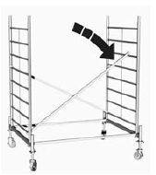
Fogja a második átlós merevítőt, és helyezze a képen látható módon, ellentétesen átlósan, a függőleges keret első és ötödik fokára és rögzítse ezeket is.

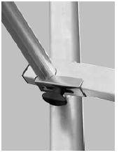

Utasítás
Ügyeljen arra, hogy a rudak mindenkor a képen látható módon, a rögzítő elem műanyagfejű szárnyas anyának szorosra húzásával legyenek a függőleges keret fokaihoz rögzítve.
Feltétlenül rögzítse a korlát rudakat, átlós merevítőket valamint a járólapokat a rögzítő szerkezettel.

5. lépés
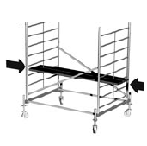

Készítsenek kőműves pallóból egy segéd járólapot. Helyezzék stabilan a kőműves pallót alulról a harmadik fokra. Javasoljuk, hogy két kőműves pallót használjanak, így biztosabb állást tudnak elérni.

Utasítás:
A felépítés és lebontás során a segéd járólapot kell használni. A segéd járólapot a felépítés befejeztével el kell távolítani. A DIN EN 12811-1 szerint az állványpallónak legalább 20 cm szélesnek és 4 cm vastagnak kell lenni, és az állvány oldalán legalább 50 cm-el túl kell érnie.

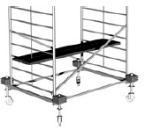
Fontos:
Mielőtt tovább folytatnák a felépítést, az állványra az ellensúlyokat feltétlenül rá kell helyezni. Az ellensúlyok elhelyezésére vonatkozó adatok a jelen útmutató 26-27. oldalán találhatók.

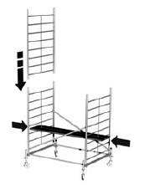
6. lépés

Menjen fel a segéd járólapra és nyújtsák fel egymásnak a 2 m-es függőleges kereteket, és az összecsúsztatás után biztosítsa azokat biztosító szeggel.

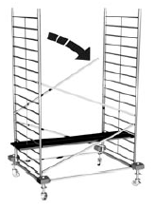
7. lépés

Akassza be a középső átlós merevítőt a függőleges keret 6. fokára, a túloldalon a függőleges keret 10. fokára. Ügyeljen arra, hogy a képen bemutatott módon építse be a rudakat. Rögzítse az átlós merevítőket a rögzítő szerkezettel.

8. lépés
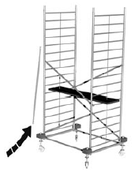

Helyezze át a segéd járólapokat a 6. fokra, álljon rá és adjanak fel egymásnak két átlós merevítőt.
Akassza be az átlós merevítőket. Az átlós merevítő beszerelése az állvány felépítési magasságával változik. A pontos beépítést a 31-34. oldalon találják.

9. lépés
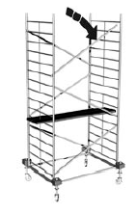
Akassza be az átlós merevítőt a függőleges keret 2. fokára, a túloldalon a függőleges keret 6. fokára (fentről). Ügyeljen arra, hogy a képen bemutatott módon építse be a rudakat. Rögzítse az átlós merevítőket a rögzítő szerkezettel.

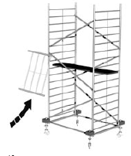
10. lépés
Helyezze át a segéd járólapokat a 8. fokra, álljon rá és adják fel egymásnak az 1 m-es függőleges kereteket.

11. lépés
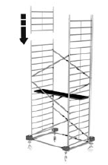

Helyezze fel a függőleges kereteket, a képen látható módon, és az összecsúsztatásokat biztosítsa a biztosító szeggel.

12. lépés
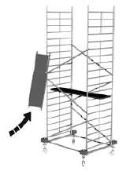

Adják fel egymásnak az átbújó nyílással ellátott járólapot, és amikor a járólap már fent van, állítsa le a segéd járólapra, hogy a baleset veszélyt elkerüljük.

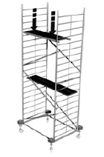

13. lépés

Akassza be a járólapot, a képen látható módon, az erre kialakított nyílásokkal a függőleges keret 5. fokára (fentről) és húzza meg szorosra az előre már beszerelt rögzítő szerkezetet.
Ügyeljen arra, hogy az átbújó nyílást kífelé kell nyitni. A járólapot, ahogy azt az alsó kép mutatja, kifelé kell kissé tolni, hogy azután a másik járólapot mellé lehessen rakni.

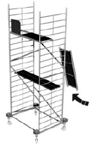

14. lépés

Adják fel egymásnak a második járólapot, rakja le egy pillanatra a segéd járólapra, hogy a baleset veszélyt elkerüljük.

15. lépés
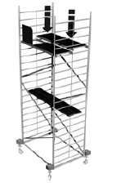

Akassza be a járólapot az erre kialakított nyílásokkal a függőleges keret 5. fokára (fentről), közvetlenül a már beszerelt járólap mellé és rögzítse a csatlakozásokat rögzítő szerkezettel.

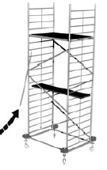
16. lépés

Másszon fel óvatosan belülről, a járólap átbújó nyílásán keresztül a legfelső szintre és adják fel egymásnak a korlát rudakat egymás után, azután akasszák be őket és rögzítsék.

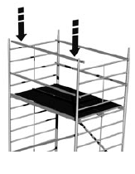
17. lépés

Szereljék be a korlát rudakat a képen látható módon és rögzítsék a csatlakozásokat rögzítő szerkezettel.

18. lépés

Adják fel egymásnak a keresztirányú bokaléceket és szerelje be azokat a kivágással felfelé, ahogy azt a jobboldali kép mutatja.

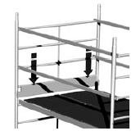
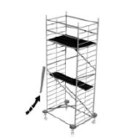

19. lépés
Nyújtsák fel egymásnak a hosszirányú bokaléceket és szerelje be azokat a kivágással lefelé, ahogy azt a jobboldali kép mutatja.

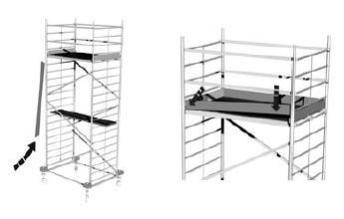

A képen egy készre szerelt 6,3 m munka magasságú állvány látható.

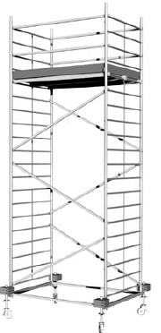

  - Felépítési variációk

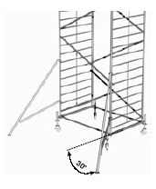

Felépítési variációk kitámasztóval

A képen látható módon szerelje fel a kitámasztókat. A kitámasztókat a tartóoszlopokkal 30° szögben kell szerelni.

A 4 kitámasztó talpait mindig biztosan a talajra kell támasztani, amennyiben ez nem lehetséges, úgy a talp alá, egy megfelelő törés-, és csúszásmentes anyagból készült alátétet kell helyezni.

A támasztó rögzítő bilincsének két fél héjszerkezete szolgál az elfordulás elleni biztosításra, ezt egy SW 22-es csavarkulccsal kell szorosra húzni.

Felépítési variációk 4 kitámasztóval
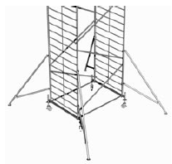

Utasítás:
A kitámasztóknak egy kihúzható talplemeze van, aminek az állítási magassága 75 mm és 25 mm-ként reteszelhető.
A rögzítése biztosító szeggel történik.

  - Az állvány kikötése

Fal melletti állványként való használatkor az állványt fali kikötő csövek segítségével a falhoz kell rögzíteni. A fali kikötő cső megakadályozza, hogy az állvány eldőljön. A fali kikötő cső azonban nem helyettesíti az ellensúlyok vagy a kitámasztók használatát.

Az állványt igény esetén a fali kikötő csövekkel a falhoz lehet rögzíteni. Ez az állvány további stabilitását növeli, azonban nem helyettesíti az ellensúlyok és kitámasztók használatát (lásd 28-30. old.)

Falhoz történő rögzítéshez 12 mm-es átmérőjű szemes csavarokat és a falszerkezetnek megfelelő dűbeleket kell használni.

A fali kikötő cső rögzítése - példa illusztráció

A fali kikötő cső használata esetén arra kell figyelni, hogy a kikötő csövet a függőleges keret csövéhez a legfelső járólap alatt rögzítsék.

  - Ellensúlyok elhelyezése

Az állvány talajon való biztonságosabb állása érdekében, az állványok alaptartóira ellensúlyokat kell helyezni. Az ellensúlyok száma az állvány magasságától függ. További adatokat az ellensúlyok elhelyezéséről a 29-30. oldalon lévő táblázatokban talál.

Az alaptartók súlyozása

Az ellensúlyok elhelyezése, zárt térben történő használat esetén

Ellensúlyok elhelyezése, ProTec XXL – 1,35 m széles x 2,00 m hosszú, beltéri

Járólap magasság
m-ben
 | Függőleges keret középen  4 db kitámasztóval |  |  |  | Függőleges keret középen
 | A | B | C | D | A | B | C | D
2,3 | 0 | 0 | 0 | 0 | 1 | 1 | 1 | 1
3,3 | 0 | 0 | 0 | 0 | 2 | 2 | 2 | 2
4,3 | 0 | 0 | 0 | 0 | 3 | 3 | 3 | 3
5,3 | 0 | 0 | 0 | 0 | 4 | 4 | 4 | 4
6,3 | 0 | 0 | 0 | 0 | 5 | 5 | 5 | 5
7,3 | 0 | 0 | 0 | 0 | 6 | 6 | 6 | 6
8,3 | 0 | 0 | 0 | 0 | x | x | x | x
9,3 | 0 | 0 | 0 | 0 | x | x | x | x
10,3 | 0 | 0 | 0 | 0 | x | x | x | x
11,3 | 0 | 0 | 0 | 0 | x | x | x | x
12,3 | 0 | 0 | 0 | 0 | x | x | x | x
x = nem lehetséges

A fenti táblázat mutatja az ellensúlyok számát, valamint elhelyezését az alaptartón.
Például: Függőleges keret középen, kitámasztó nélkül, járólap magasság 4,30, ez azt jelenti, hogy minden ellensúlyt tartó csonkra (összesen 4 db - A, B, C és D-vel jelölve), csonkonként 3 db 10 kg-os súlyt kell helyezni.

Az ellensúlyok elhelyezése, szabadban történő használat esetén

Ellensúlyok elhelyezése, ProTec XXL – 1,35 m széles x 2,00 m hosszú, kültéri

Járólap magasság
m-ben
 | Függőleges keret középen  4 db kitámasztóval |  |  |  | Függőleges keret középen
 | A | B | C | D | A | B | C | D
2,3 | 0 | 0 | 0 | 0 | 1 | 1 | 1 | 1
3,3 | 0 | 0 | 0 | 0 | 2 | 2 | 2 | 2
4,3 | 0 | 0 | 0 | 0 | 3 | 3 | 3 | 3
5,3 | 0 | 0 | 0 | 0 | 5 | 5 | 5 | 5
6,3 | 0 | 0 | 0 | 0 | x | x | x | x
7,3 | 1 | 1 | 1 | 1 | x | x | x | x
8,3 | 2 | 2 | 2 | 2 | x | x | x | x
x = nem lehetséges

- Állvány típusok

Figyelem: A vázlatos ábrázolásokon a biztosító szegek és az ellensúlyok nincsenek feltűntetve.

Cikkszám:  911117 | Munkamagasság: 3,3 m  Állványmagasság: 2,3 m  Járólap magasság: 1,0 m | Cikkszám:  911124 | Munkamagasság: 4,3 m  Állványmagasság: 3,3 m  Járólap magasság: 2,3 m | Cikkszám:  911131 | Munkamagasság: 5,3 m  Állványmagasság: 4,3 m  Járólap magasság: 3,3 m

Cikkszám:  911148 | Munkamagasság: 6,3 m  Állványmagasság: 5,3 m  Járólap magasság: 4,3 m | Cikkszám:  911155 | Munkamagasság: 7,3 m  Állványmagasság: 6,3 m  Járólap magasság: 5,3 m | Cikkszám:  911162 | Munkamagasság: 8,3 m  Állványmagasság: 7,3 m  Járólap magasság: 6,3 m

Cikkszám:  911179 | Munkamagasság: 9,3 m  Állványmagasság: 8,3 m  Járólap magasság: 7,3 m | Cikkszám:  911186 | Munkamagasság: 10,3 m  Állványmagasság: 9,3 m  Járólap magasság: 8,3 m | Cikkszám:  911193 | Munkamagasság: 11,3 m  Állványmagasság: 10,3 m  Járólap magasság: 9,3 m

Cikkszám:  911209 | Munkamagasság: 12,3 m  Állványmagasság: 11,3 m  Járólap magasság: 10,3 m | Cikkszám:  911216 | Munkamagasság: 13,3 m  Állványmagasság: 12,3 m  Járólap magasság: 11,3 m | Cikkszám:  911223 | Munkamagasság: 14,3 m  Állványmagasság: 13,3 m  Járólap magasság: 12,3 m

- Műszaki adatok

A ProTec XXL gurulóállvány elem jegyzéke, hosszúság 2 m, szélesség 1,35 m

 | Cikkszám: | 911117 | 911124 | 911131 | 911148 | 911155 | 911162
 | Munkamagasság | 3,30 m | 4,40 m | 5,30 m | 6,30 m | 7,30 m | 8,30 m
 | Állványmagasság | 2,30 m | 3,30 m | 4,30 m | 5,30 m | 6,30 m | 7,30 m
 | Járólap magasság | 1,30 m | 2,30 m | 3,30 m | 4,30 m | 5,30 m | 6,30 m
Cikk-szám: | Megnevezés: | darab | darab | darab | darab | darab | darab | Súly kg-ban
915078 | Függőleges keret 2 m | 2 | 2 | 3 | 4 | 5 | 6 | 7,7
915085 | Függőleges keret 1 m | 0 | 2 | 2 | 2 | 2 | 2 | 3,9
911001 | Járólap | 1 | 1 | 1 | 1 | 2 | 2 | 13,0
911018 | Járólap átjáró nyílás nélkül | 1 | 1 | 1 | 1 | 2 | 2 | 13,0
912800 | Átlós merevítő | 1 | 2 | 4 | 6 | 6 | 8 | 1,5
912206 | Korlátrúd | 1 | 4 | 4 | 4 | 8 | 8 | 1,2
912848 | Alapösszekötő | 0 | 2 | 2 | 2 | 2 | 2 | 5,0
914071 | Alaptartó | 0 | 2 | 2 | 2 | 2 | 2 | 6,5
914095 | Kitámasztó | 0 | 0 | 0 | 4 | 4 | 4 | 16,0
913562 | Keresztirányú bokaléc | 0 | 2 | 2 | 2 | 2 | 2 | 2,2
913517 | Hosszirányú bokaléc | 0 | 2 | 2 | 2 | 2 | 2 | 3,2
914026 | Talplemez | 4 | 4 | 4 | 4 | 4 | 4 | 0,6
914309 | Állítható magasságú kerék készlet, ∅ 150 mm | 1 | 1 | 1 | 1 | 1 | 1 | 14,0
704405 | Biztosító szeg | 4 | 12 | 14 | 16 | 18 | 20 | 0,1
 | Összsúly kg-ban | 61,0 | 108,0 | 119,0 | 162,0 | 201,0 | 212,0

A ProTec XXL gurulóállvány elem jegyzéke, hosszúság 2 m, szélesség 1,35 m

 | Cikkszám: | 911179 | 911186 | 911193 | 911209 | 911216 | 911223
 | Munkamagasság | 9,30 m | 10,30 m | 11,30 m | 12,30 m | 13,30 m | 14,30 m
 | Állványmagasság | 8,30 m | 9,30 m | 10,30 m | 11,30 m | 12,30 m | 13,30 m
 | Járólap magasság | 7,30 m | 8,30 m | 9,30 m | 10,30 m | 11,30 m | 12,30 m
Cikk-szám: | Megnevezés: | darab | darab | darab | darab | darab | darab | Súly kg-ban
915078 | Függőleges keret 2 m | 7 | 8 | 9 | 10 | 11 | 12 | 7,2
915085 | Függőleges keret 1 m | 2 | 2 | 2 | 2 | 2 | 2 | 3,7
911001 | Járólap | 2 | 2 | 3 | 3 | 3 | 3 | 13,0
911018 | Járólap átjáró nyílás nélkül | 2 | 2 | 3 | 3 | 3 | 3 | 13,0
912800 | Átlós merevítő | 8 | 10 | 12 | 14 | 14 | 16 | 1,5
912206 | Korlátrúd | 8 | 8 | 12 | 12 | 12 | 12 | 1,2
912848 | Alapösszekötő | 2 | 2 | 2 | 2 | 2 | 2 | 5,0
914071 | Alaptartó | 2 | 2 | 2 | 2 | 2 | 2 | 6,5
914095 | Kitámasztó | 4 | 4 | 4 | 4 | 4 | 4 | 16,0
913562 | Keresztirányú bokaléc | 2 | 2 | 2 | 2 | 2 | 2 | 2,2
913517 | Hosszirányú bokaléc | 2 | 2 | 2 | 2 | 2 | 2 | 3,2
914026 | Talplemez | 4 | 4 | 4 | 4 | 4 | 4 | 0,6
914309 | Állítható magasságú kerék készlet, ∅ 150 mm | 1 | 1 | 1 | 1 | 1 | 1 | 14,0
704405 | Biztosító szeg | 22 | 24 | 26 | 28 | 30 | 32 | 0,1
 | Összsúly kg-ban | 220,0 | 231,0 | 272,0 | 283,0 | 291,0 | 302,0

Tartozékok:

Cikkszám: | Megnevezés: | Súly (kg)
910059 | Fali kikötő készlet 1,2 m | 6,9
910066 | Fali kikötő készlet 1,5 m | 8,4
704306 | Ellensúly | 10,0
714138 | Kerék készlet 150 mm, gumis | 3,5

- Az állvány lebontása

Minden állvány lebontása a mindenkori felépítési leírás fordított sorrendjében történik.

- Ápolás és karbantartás

Az állvány felépítése előtt meg kell győződni az elemek kifogástalan állapotáról, a sérült elemeket ki kell cserélni. Csak a gyártó által gyártott eredeti építőelemeket szabad használni.
Az állvány felépítése előtt ellenőrizni kell, nincs-e repedés a hegesztési varratokon és egyéb anyagokon. Továbbá az állvány építőelemeinek nem szabad deformálódottnak, benyomódottnak lenni. Különös figyelmet kell fordítani az olyan elemek kifogástalan működésére, mint a horgok, orsók és kerekek stb.

A következő alkatrészeket minden felépítés előtt ellenőrizni kell:

- Függőleges keretek, alaptartók
Ellenőrizni kell nincs-e deformálódás, benyomódás illetve repedés rajtuk.

- Átlós merevítők, korlát rudak
Ellenőrizni kell nincs-e deformálódás, benyomódás illetve repedés rajtuk.

- Járólapok
Ellenőrizni kell nincs-e deformálódás, benyomódás illetve repedés rajtuk, továbbá ellenőrizni kell a rögzítő szerkezetek működését, a fa állapotát, valamint az átbújó nyílás működését.

- Bokalécek
Ellenőrizni kell a fa állapotát, illetve nincs-e repedés rajta.

- Kerekek
Ellenőrizni kell a kerekek gurulását, és a kerekek fékeinek működését, hogy megfelelően fékezik a gurulást és elfordulást. Továbbá meg kell vizsgálni az állítható kerekeknél, hogy az orsó könnyen jár-e.
Ellenőrizni kell a rögzítéseket (biztosító szeg, szárnyas anya) a függőleges kereteken illetve az alaptartón.

A sérülések elkerülése érdekében az elemeket nem szabad dobálni.

Az állvány építőelemeket úgy kell tárolni, hogy ne sérüljenek.

Az egyes elemeket fektetve, az időjárási hatásoktól védett helyen kell tárolni.

Az állvány építőelemeket szállítás során úgy kell fektetni és rögzíteni, hogy azok ne csússzanak szét, ne ütközzenek, ne essenek le.

Az állvány építőelemeket vízzel és általános tisztítószerrel kell tisztítani. Festékszennyeződéseket terpentinnel lehet eltávolítani.
Figyelem!
A tisztítószer ne kerüljön a talajba. A használt tisztítószert a környezetvédelmi előírások szerint kell ártalmatlanítani.

